STORMBAAN INSTRUCTIES
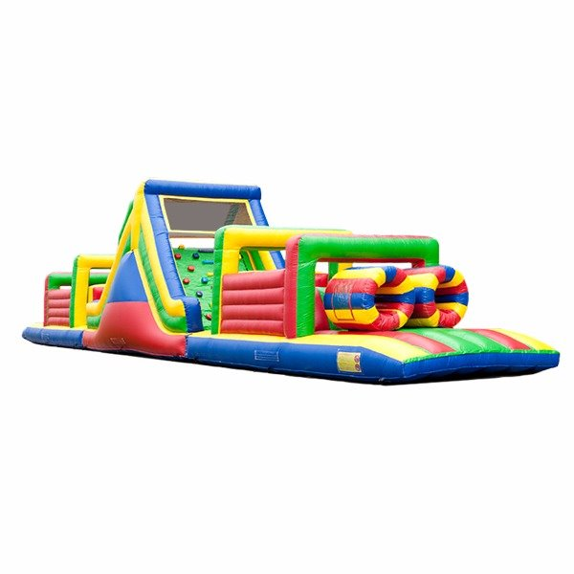Inhoud
Regels………………………………………………………………………………………………………………2
Opbouwen van de stormbaan……………………………………………………………………………2
Voorbereiden…………………………………………………………………………………………………3
Locatie kiezen…………………………………………………………………………………………………3
Uitrollen en uitvouwen……………………………………………………………………………………3
Opblazen………………………………………………………………………………………………………4
Vastzetten……………………………………………………………………………………………………5

Afbouwen van de stormbaan……………………………………………………………………………6
Voorbereiden………………………………………………………………………………………………6
Leeglaten………………………………………………………………………………………………………6
Oprollen………………………………………………………………………………………………………7

Regels
Hier wordt een overzicht gegeven van alle gebruiksinstructies die gevolgd moeten worden om een veilig gebruik van de stormbaan te kunnen garanderen:
- Gebruikers mogen geen scherpe objecten bij zich hebben op de stormbaan
- Gebruikers moeten op een beheerste en veilige manier de stormbaan betreden
- Gebruikers mogen niet eten of drinken op en in de stormbaan
- Gebruik geen verf of confetti op de stormbaan
- Gebruikers mogen niet met schoenen op de stormbaan
- Gebruik geen sigaretten of andere hete dingen op en rond de stormbaan
- Glijbanen zijn eenrichtingsverkeer
- De ingangen mogen niet worden geblokkeerd
- Gebruikers mogen niet hangen aan of klimmen op de wanden van de stormbaan
- Salto’s en ander ruw/wild springgedrag zijn niet toegestaan
- De stormbaan mag niet gebruikt worden zonder supervisie. Wanneer de stormbaan onbeheerd is dient de blower te worden uitgezet en de stormbaan te worden leeggelaten
- Vanaf een windkracht van 5 Bft mag de stormbaan niet gebruikt worden en dient het neergelaten te worden
- Gebruikers moeten de stormbaan direct verlaten wanneer deze druk begint te verliezen
- Bij stroomuitval of storing aan de blower mag de stormbaan niet gebruikt worden
- De huurder is aansprakelijk voor eventuele ongevallen en/of schades die kunnen voorkomen op/aan de stormbaan
- De huurder is verantwoordelijk voor het schoon en compleet retour brengen van de stormbaan
- Bij meerdaags gebruik dient de huurder dagelijks de stormbaan te controleren op schades, lekkages en juiste verankering
- Dek bij slecht weer de blower af en vouw de stormbaan dicht als het niet meer wordt gebruikt om te voorkomen dat de stormbaan volloopt met water

Opbouwen van de stormbaan

Stap 1: Voorbereiden
Voordat u kunt beginnen met het opzetten en gebruiken van de stormbaan zijn er een aantal zaken die voorbereid moeten worden.
Controleer of alle onderdelen geleverd zijn:
- Stormbaan
- Blower(s)
- Verankeringsmateriaal
Om de stormbaan succesvol op te kunnen zetten dient u zichzelf van het volgende te voorzien:
- Stroom (controleer of het stopcontact wat u gebruikt geaard is)
- Eventueel een verlengsnoer (wikkel deze volledig af indien u dit gebruikt)
- Genoeg ruimte om de stormbaan te plaatsen

Stap 2: Locatie kiezen
Een geschikte plek om de stormbaan te plaatsen voldoet aan de volgende voorwaarden:
- Er moet zich voldoende vrije ruimte rondom de stormbaan bevinden
- De ondergrond moet zacht zijn (gras, grond etc.)
- Controleer de bodem op scherpe voorwerpen
- De ondergrond mag niet hellend zijn (maximaal 5%)
- De locatie moet vrij zijn van gevaarlijke externe omstandigheden (voorbijrijdend verkeer, overhangende elektriciteitsdraden, enz.)
- De stormbaan mag niet in of op het water gebruikt worden

Stap 3: Uitrollen en uitvouwen
Plaats de stormbaan op de uitgekozen plek.  Als de stormbaan uit twee rollen bestaat, leg ze dan naast elkaar in het midden van de gewenste plaats.  Maak de bevestigingsbanden die om de stormbaan zitten los. | 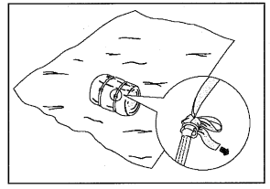
Rol de stormbaan uit: een stormbaan bestaande uit twee rollen heeft aan beide rollen een kant met klittenband. Zorg ervoor dat de kanten met klittenband tegen elkaar aan liggen. Dit is vanzelfsprekend in het midden. Zo weet je zeker dat de stormbaan niet verkeerd om ligt.  Bekijk goed hoe de stormbaan is opgevouwen. Dit is handig voor als de stormbaan weer opgevouwen en opgerold moet worden.  Vouw de rest van de stormbaan uit.  Als de stormbaan goed ligt, maak dan het klittenband in het midden aan elkaar vast. Hierdoor ontstaat er een gladde verbinding tussen de twee baandelen. | 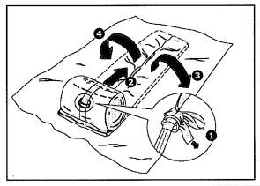

Stap 4: Opblazen
Vouw de luchtslang van de stormbaan naar buiten.  Plaats de blower aan het uiteinde van de luchtslang op maximale afstand van de stormbaan.  Schuif de luchtslang om het uiteinde van de blower.  Gebruik de bevestigingsband van de luchtslang en de bevestigingsband van de stormbaan om een luchtdichte aansluiting te creëren.  Als de stormbaan bestaat uit twee rollen bestaat dan doe je dit proces twee keer. | 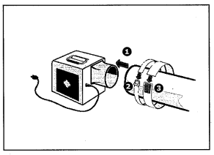
Sluit alle luchtuitlaten van de stormbaan. | 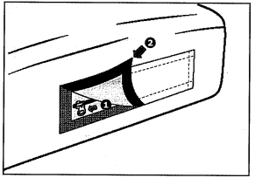
Sluit de blower aan op het stopcontact om de stormbaan op te blazen.  Zet de blower(s) aan indien mogelijk. Sommige blowers hebben een aan/uit knop en andere gaan automatisch aan wanneer je ze in het stopcontact doet. | 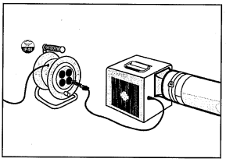
Observeer het opblaasproces en begeleid de stormbaan de goede richting op indien nodig. | 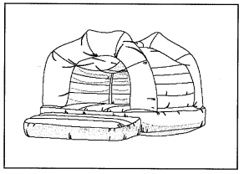

Stap 5: Vastzetten
Steek de meegeleverde haringen door de bevestigingspunten in de grond. Gebruik indien nodig een hamer om deze in de grond vast te zetten.  De haringen mogen niet meer dan 25mm boven de grond uitsteken.  Indien het inbrengen van haringen niet mogelijk is, maak de stormbaan dan vast met extra bevestigingsbanden. Deze leveren wij altijd mee. | 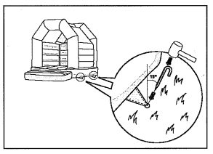
Afbouwen van de stormbaan

Stap 1: Voorbereiden
Voordat u kunt beginnen met het neerlaten van de stormbaan zijn er een aantal zaken die gecontroleerd en voorbereid moeten worden:
- Controleer of alle gebruikers de stormbaan hebben verlaten
- Controleer of er geen spullen in de stormbaan liggen
- Controleer de stormbaan op beschadigingen en meld eventuele schade aan de verhuurder
- Controleer of de stormbaan volledig droog is; wanneer het geregend heeft kan de stormbaan het best ná de regen opnieuw opgeblazen worden en droog worden gemaakt met een handdoek

Stap 2: Leeglaten
Zet de blower uit indien mogelijk. Sommige blowers hebben een aan/uit knop en andere gaan automatisch aan wanneer je ze in het stopcontact doet.  Haal de stekker van de blower uit het stopcontact. | 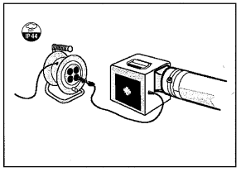
Maak de bevestigingsbanden los en schuif de luchtslang van de blower af. | 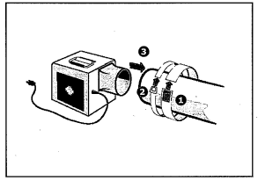
Open alle luchtuitlaten van de stormbaan. | 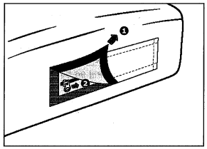

Stap 3: Oprollen
Verwijder alle haringen en/of bevestigingsbanden. | 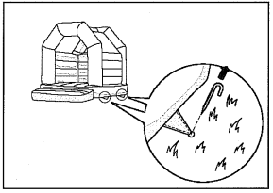
Vouw de lege stormbaan zo goed mogelijk op naar zijn originele vorm.  U kunt tijdens het opvouwen over de stormbaan lopen (zonder schoenen) om er zoveel mogelijk lucht uit te krijgen.  Leg het begin van de bevestigingsband voordat u begin met rollen aan de onderkant van de stormbaan. Doe dit aan de kant van het klittenband. Begin daarna met rollen vanaf de andere kant naar de kant van het klittenband toe. Als u dan ver genoeg doorrolt ziet u vanzelf de bevestigingsband verschijnen. Nu kunt u deze makkelijk om de stormbaan vastmaken en strak aantrekken. | 